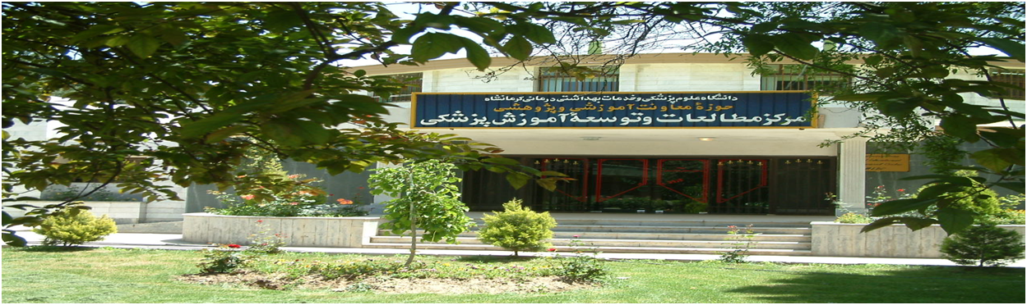
کنفرانس های ماهانه آموزش پزشکی کرمانشاه
کنفرانس های ماهانه آموزش پزشکی کرمانشاه
کنفرانس های ماهانه آموزش پزشکی کرمانشاه

کنفرانس های ماهانه آموزش پزشکی کرمانشاه

واحد توانمندسازی اساتید مرکز مطالعات و توسعه آموزش علوم پزشکی کرمانشاه در راستای ارتقای علمی و کیفی فعالیتهای آموزشی در سطح دانشگاه در نظر دارد کنفرانسهای ماهانه (ژورنال کلاب) آموزش پزشکی با محوریت موضوعات به روز و مهم آموزش پزشکی را به صورت ماهانه در محل سالن work shop مرکز مطالعات و توسعه آموزش علوم پزشکی برگزار نماید. علاقمندان به شرکت با ارائه یکی از موضوعات مرتبط با آموزش پزشکی می توانند عنوان پیشنهادهی خود را حداقل دو هفته قبل از زمان برگزاری به این مرکز جهت انجام هماهنگی های لازم ارسال فرمایند .

موضوعات و عناوین پیشنهادی برای کنفرانس های ماهانه آموزش پزشکی (ژورنال کلاب)
برنامه درسی پنهان
مدرس خوب کیست؟
مقایسه وضعیت آموزش دوره ی پرستاری و مامایی در دنیا و ایران (پذیرش دانشجو، دوره های و مقاطع آموزشی و ...)
نقش و جایگاه دانش آموختگان رشته های علوم پزشکی در نظام ارائه خدمات
همخوانی نیازهای سلامت در جامعه با رشته های مختلف آموزشی در دانشگاههای علوم پزشکی ایران
راهکارهای اصلاح و بهبود جو آموزش
استانداردهای آموزشی و ممیزی آموزشی
یادگیری الکترونیکی
راهکارهای ارتقاء کیفیت نظام ارزشیابی اساتید
ارزیابی در آموزش پزشکی
نقش تفکر خلاق و انتقادی در توسعه آموزش علوم پزشکی
نقش سبک های یادگیری و تفکر در آموزش علوم پزشکی
راهکارهای و شیوه های ارتقاء کیفیت توانمندسازی اساتید
کوریکولوم های آموزشی در علوم پزشکی
ارزیابی درونی
آموزش بالینی اثربخش
رویکرد آموزش پزشکی در دانشگاههای معتبر دنیا به مقوله آموزش طب مکمل و طب جایگزین
مقایسه وضعیت آموزش دوره ی عمومی دکترای پزشکی، دندانپزشکی، داروسازی در دنیا و ایران (پذیرش دانشجو، دوره های و مقاطع آموزشی و ...)
آموزش مبتنی بر شواهد در مقطع تحصیلات تکمیلی
انگیزه در آموزش پزشکی
آموزش مبتنی بر حل مسئله و آموزش مسئله محور
رهبری آموزشی
توانمندی مورد انتظار در آموزش علوم پزشکی به تفکیک رشته های مختلف آموزشی
خلاقیت در آموزش پزشکی

